Отчёт по лабораторной работе №3

Дисциплина: Архитектура компьютера

Балабанова Елизавета Сергеевна

Содержание

# Цель работы

Целью данной лабораторной работы является освоение процедуры оформления отчетов с помощью легковесного языка разметки Markdown.

# Задание

* Установка необходимого ПО
* Оформление отчета по лабораторной работе №3 с применением языка разметки Markdown
* Задание для самостоятельного выполнения

# Теоретическое введение

Markdown — облегчённый язык разметки, созданный с целью обозначения форматирования в простом тексте, с максимальным сохранением его читаемости человеком, и пригодный для машинного преобразования в языки для продвинутых публикаций (HTML, Rich Text и других). Язык разметки Markdown предоставляет интуитивно понятные средства для форматирования текстовых документов. Для создания заголовков различного уровня используются символы решётки: от # для заголовка первого уровня до ####для заголовка четвертого уровня. Форматирование текста осуществляется с помощью специальных символов: заключение текста в двойные звёздочки ** придает ему полужирное начертание, а в одинарные * — курсивное. Для создания цитат применяется символ >, что позволяет визуально выделить блоки заимствованного текста. Markdown поддерживает различные типы списков. Упорядоченные списки форматируются с помощью цифр, а неупорядоченные — с использованием звёздочек или тире. Вложение списков друг в друга достигается добавлением отступа для элементов дочернего списка. Важной особенностью языка является возможность включения сложных элементов: гиперссылок, фрагментов кода и математических формул. Синтаксис для встроенных ссылок состоит из текста гиперссылки в квадратных скобках и адреса в круглых. Для оформления формул используется синтаксис, аналогичный LaTeX, как для внутритекстовых, так и для выключенных уравнений. Огражденные блоки кода позволяют удобно выделять синтаксис программных фрагментов. Общий формат таких блоков предполагает указание языка программирования и размещение кода между тройными апострофами.

# Выполнение лабораторной работы

## Компиляция шаблонов отчета

Предварительно устанавливаю необзодимое ПО: Quarto v1.7.34, Tex Live последней версии. Затем перехожу в корневую директорию учебного курса и синхронизирую локальный репозиторий с удалённым хранилищем на GitHub, используя команду git pull(рис. -@fig:001)

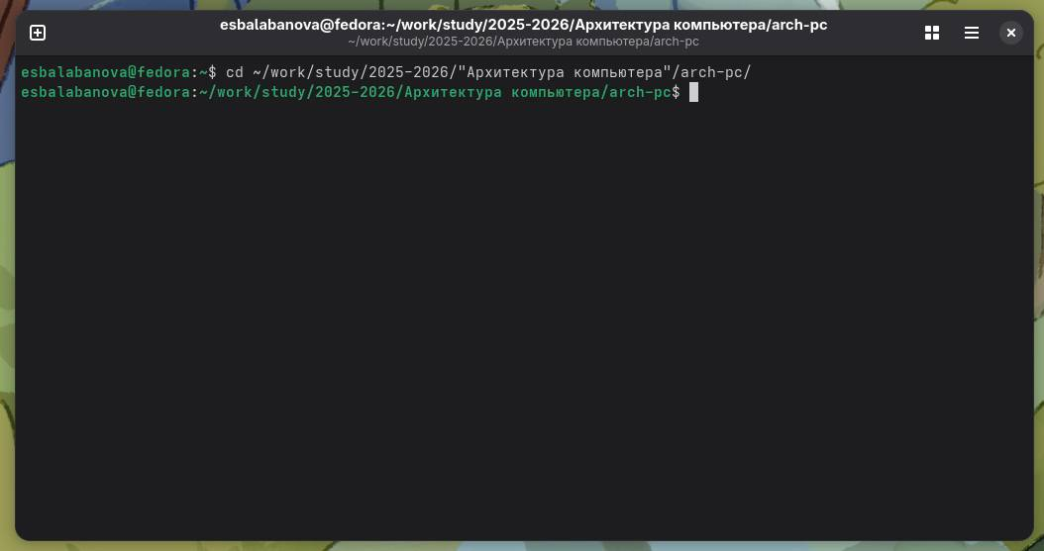

Синхронизация репозитория

Запускаю процесс компиляции шаблона отчёта с помощью команды make, которая автоматически генерирует выходные файлы (рис. -@fig:002)

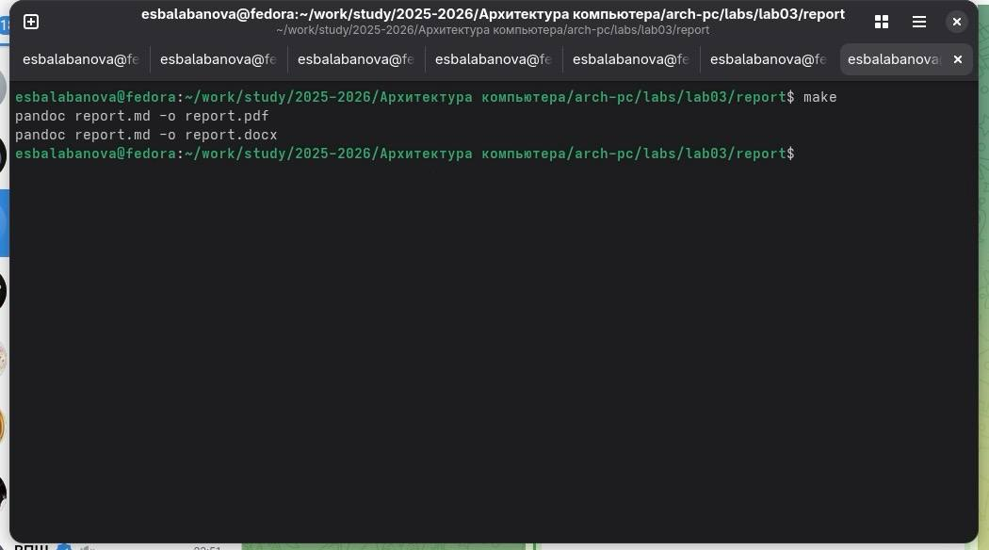

Компиляция шаблона отчёта

Проверяю результат выполнения команды, убеждаясь в наличии сгенерированных файлов отчёта с помощью команды ls. (рис. -@fig:003)

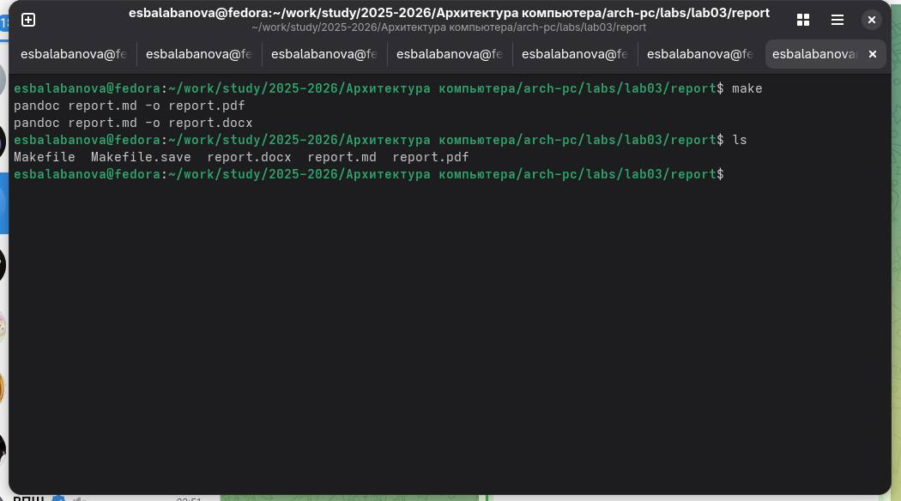

Проверка созданных файлов

После успешной проверки работы системы компиляции удаляю созданные файлы отчёта командой make clean(рис. -@fig:004)

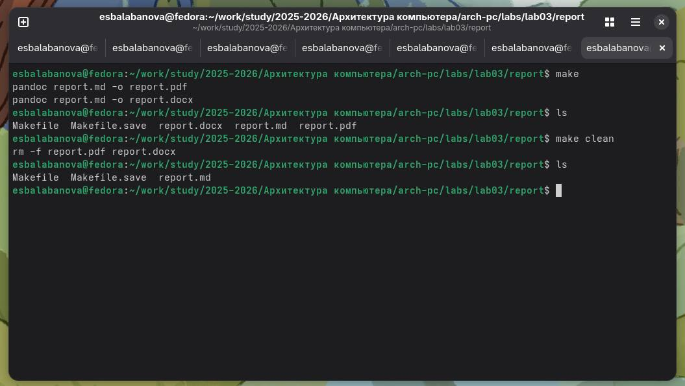

Очистка сгенерированных файлов

С помощью редактора выполняю отчет по выполненной лабораторной работе(рис. -@fig:005)

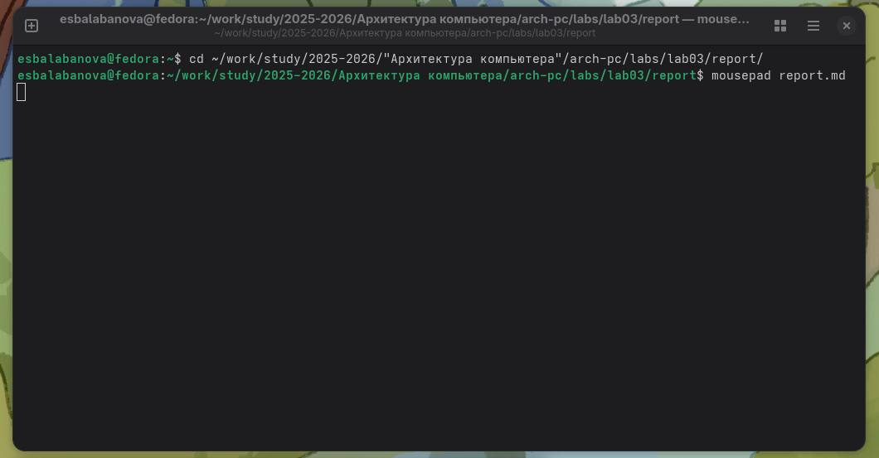

Редактирование содержания отчёта

## Задания для самостоятельной работы

Аналогично процедуре оформления отчёта по третьей лабораторной работе, выполняю документирование результатов второй лабораторной работы. Для этого перехожу в соответствующую директорию и создаю текстовый отчёт с использованием редактора Mousepad, применяя синтаксис Markdown для форматирования.

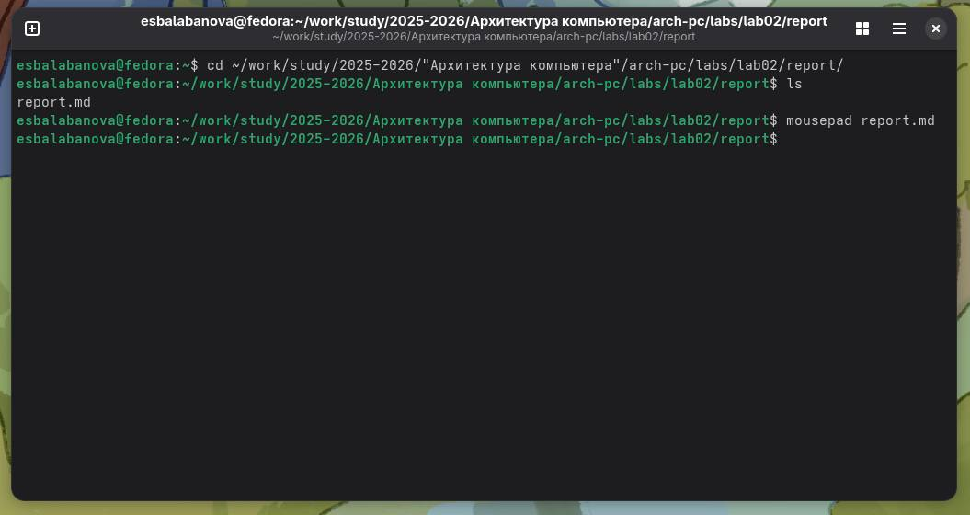

Оформление отчета по 2 лабораторной работе

# Выводы

В процессе выполнения этой лабораторной работы я научилась грамотно оформлять техническую документацию, применяя простой и эффективный язык разметки Markdown.

# Список литературы

1. https://github.com/esbalabanova/study_2025-2026_arh-pc/tree/master
2. https://esystem.rudn.ru/mod/resource/view.php?id=1297702
3. https://esystem.rudn.ru/mod/resource/view.php?id=1030495
4. https://esystem.rudn.ru/mod/page/view.php?id=1030492
5. https://esystem.rudn.ru/mod/resource/view.php?id=1030496